Оглавление

1, (Локальный) экстремум. Свойства дифференцируемых функций. Теорема Ферма, Ролля, Лагранжа, Коши. Их геометрический смысл. 1

2,Необходимые и достаточные условия постоянства функции на интервале. Функции возрастающие, убывающие, неубывающие, невозрастающие, монотонные на данном множестве. Достаточное условие возрастания и убывания функции на интервале. Правило Лопиталя. Раскрытие неопределенностей вида $∞∞,00$. 4

3, Формула Тейлора *n-*го порядка. Остаточный член Формулы Тейлора *n-*го порядка (в форме Лагранжа и в форме Пеано). Формулы Маклорена в общем виде и для основных элементарных функций.Примеры приложения и применения формул Тейлора и Маклорена. 5

# 1, (Локальный) экстремум. Свойства дифференцируемых функций. Теорема Ферма, Ролля, Лагранжа, Коши. Их геометрический смысл.

**ЛОКАЛЬНЫЙ ЭКСТРЕМУМ** функции — общее название для локального максимума и локального минимума. Пусть http://dict.sernam.ru/htm/0/B1mvNuntjt/13.files/image001.gif — дифференцируемая в интервале http://dict.sernam.ru/htm/0/B1mvNuntjt/13.files/image002.gif функция. Точка http://dict.sernam.ru/htm/0/B1mvNuntjt/13.files/image003.gif называется локальным максимумом функции http://dict.sernam.ru/htm/0/B1mvNuntjt/13.files/image001.gif, если существует такая окрестность http://dict.sernam.ru/htm/0/B1mvNuntjt/13.files/image004.gif точки http://dict.sernam.ru/htm/0/B1mvNuntjt/13.files/image005.gif, что http://dict.sernam.ru/htm/0/B1mvNuntjt/13.files/image006.gif для всех http://dict.sernam.ru/htm/0/B1mvNuntjt/13.files/image007.gif. Аналогично определяется локальный минимум.

Необходимым условием Л. э. является следующее:

http://dict.sernam.ru/htm/0/B1mvNuntjt/13.files/image008.gif

***Теорема.****Если функция****f(x)****дифференцируема в точке****x0****, то эта функция непрерывна в точке****x0****.*

***Доказательство.***

**Замечание.** Обратное утверждение не верно: непрерывная функция не обязана быть дифференцируемой. Т.о., дифференцируемость "более сильное" свойство, чем непрерывность.

***Определение.****Пусть функция****y=f(x)****задана на интервале****(a,b)****,****x0∈(a,b)****. Говорят, что функция****y=f(x)****имеет в точке****x0****локальный максимум, если для некоторой окрестности этой точки****U****справедливо:****f(x)≤f(x0)****при всех****x∈U****. Аналогичным образом определяется локальный минимум.*

***Теорема Ферма.****Пусть функция****y=f(x)****задана на интервале****(a,b)****,****x0∈(a,b)****, причем****f(x)****дифференцируема в точке****x0****. Если****f(x)****имеет в точке****x0****локальный максимум (или локальный минимум), то****f′(x0)=0****.*

***Доказательство.***

Теорема Ферма является необходимым условием наличия в точке *x*0 локального максимума или локального минимума функции *f*(*x*) - этим условием является равенство *f*′(*x*0)=0. Для вывода достаточного условия нам потребуется несколько более продвинутая техника, оно обсуждается ниже. В связи с этими условиями возникает следующее определение.

***Определение.****Стационарной точкой (или: экстремальной точкой) функции****f(x)****называется такая точка****x0****, которая удовлетворяет условию****f′(x0)=0****.*

***Теорема Ролля.****Пусть функция****f(x)****удовлетворяет следующим условиям.  
1. Она непрерывна на интервале****[a,b]****.  
2. Она дифференцируема на интервале****(a,b)****.  
3.****f(a)=f(b)****.  
Тогда на интервале****[a,b]****найдется точка****c****такая, что****f′(c)=0****.*

***Доказательство.***

Рассмотрим геометрическую интерпретацию теоремы Ролля.

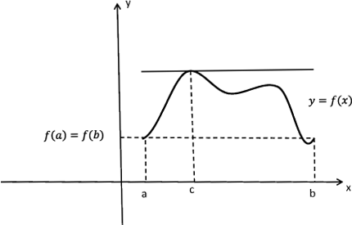

Рис 4: К геометрическому смыслу теоремы Ролля

На рисунке 4 изображена функция, принимающая равные значения на концах. В соответствии с заключением теоремы, существует точка *c*, в которой касательная к графику функции параллельна оси *x* (т.е. *f*′(*c*)=0).

***Теорема Лагранжа.****Пусть функция****f(x)****удовлетворяет следующим условиям.  
1. Она непрерывна на интервале****[a,b]****.  
2. Она дифференцируема на интервале****(a,b)****.*

Тогда на интервале [*a*,*b*] найдется точка *c* такая, что

*f*′(*c*)=*f*(*b*)−*f*(*a*)*b*−*a*.(11)

***Доказательство.***

Формула (11) называется формулой конечных приращений. Ее можно переписать в виде:

*f*(*b*)−*f*(*a*)=*f*′(*c*)⋅(*b*−*a*),

где, напомним, *c*∈(*a*,*b*).

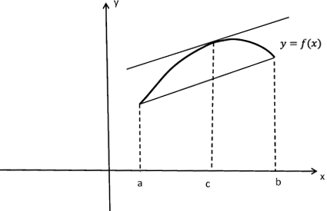

Рис 5:К геометрическому смыслу теоремы Лагранжа

В таком виде она часто используется в том случае, когда требуется вычислить (или оценить) величину *f*(*b*)−*f*(*a*).

Рассмотрим геометрическую интерпретацию теоремы Лагранжа, см. рис. 5. Значение *f*′(*c*) фиксирует угол наклона касательной к графику в точке *c*, выражение (*f*(*b*)−*f*(*a*))/(*b*−*a*) задает угол наклона хорды, соединяющей концы кривой. Таким образом, теорема Лагранжа утверждает, что между *a* и *b* найдется такая точка *c*, что каcательная к графику в этой точке параллельна хорде, соединяющей концы кривой.

***Теорема Коши.****Пусть функции****f(x),g(x)****удовлетворяют следующим условиям.  
1. Они непрерывны на интервале****[a,b]****.  
2. Они дифференцируемы на интервале****(a,b)****, причем****g(a)≠g(b)****.  
Тогда на интервале****[a,b]****найдется точка****c****такая, что*

***f′(c)g′(c)=f(b)−f(a)g(b)−g(a).***

***Доказательство.***

Теорема Лагранжа является частным случаем теоремы Коши в том случае, когда *g*(*x*)=*x*.

# 2,Необходимые и достаточные условия постоянства функции на интервале. Функции возрастающие, убывающие, неубывающие, невозрастающие, монотонные на данном множестве. Достаточное условие возрастания и убывания функции на интервале. Правило Лопиталя. Раскрытие неопределенностей вида $\left(\frac{∞}{∞}\right),\left(\frac{0}{0}\right)$.

**Т°.** Функция *f* (*x*) непрерывная на [*a*,*b*] и дифференцируемая на (*a*,*b*) постоянна тогда и только тогда когда ее производная равна нулю.

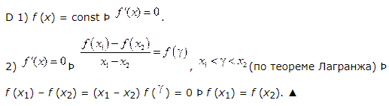

Функция называется **возрастающей** на некотором множестве , если большему значению аргумента из этого множества соответствует большее значение функции.

https://cdn.cubens.com/contents/formulas/math_61bc90e6d699a290d6bfcbb1288525a8.png— растет, если для любых https://cdn.cubens.com/contents/formulas/math_fbd7e1a1d99c1708d237ad78717eae9b.png

https://cdn.cubens.com/contents/formulas/math_a4867f8cbda1c2abca3d349dd7b495fe.png

Функция называется **убывающей** на некотором множестве , если большему значению аргумента из этого множества соответствует большее значение функции.

https://cdn.cubens.com/contents/formulas/math_61bc90e6d699a290d6bfcbb1288525a8.png— приходит, если для любых https://cdn.cubens.com/contents/formulas/math_fbd7e1a1d99c1708d237ad78717eae9b.png

https://cdn.cubens.com/contents/formulas/math_29ff6c7138ce135609ddfdb77495c211.png

* Функция {\displaystyle f(x)} называется **неубывающей** на некотором интервале, если для любых двух точек {\displaystyle x_{1}} и {\displaystyle x_{2}} этого интервала, таких что {\displaystyle x_{1}<x_{2}}, справедливо {\displaystyle f(x_{1})\leq f(x_{2})}.
* Функция {\displaystyle f(x)} называется **невозрастающей** на некотором интервале, если для любых двух точек {\displaystyle x_{1}} и {\displaystyle x_{2}} этого интервала, таких что {\displaystyle x_{1}<x_{2}}, справедливо {\displaystyle f(x_{1})\geq f(x_{2})}.

**Моното́нная фу́нкция** — это функция, приращение которой не меняет знака, то есть либо всегда неотрицательное, либо всегда неположительное. Если в дополнение приращение не равно нулю, то функция называется **стро́го моното́нной**. Монотонная функция — это функция, меняющаяся в одном и том же направлении

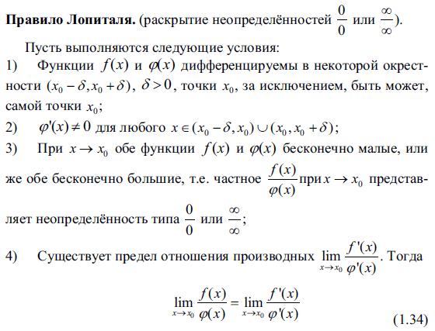

# 3, Формула Тейлора *n-*го порядка. Остаточный член Формулы Тейлора *n-*го порядка (в форме Лагранжа и в форме Пеано). Формулы Маклорена в общем виде и для основных элементарных функций. Примеры приложения и применения формул Тейлора и Маклорена.

